ĐẠI HỌC QUỐC GIA HÀ NỘI

TRƯỜNG ĐẠI HỌC CÔNG NGHỆ



Nguyễn Quang Duy

XÂY DỰNG HỆ THỐNG ĐO LƯỜNG VÀ ĐIỀU KHIỂN TRONG HỆ THỐNG NHÀ THÔNG MINH

ĐỒ ÁN TỐT NGHIỆP ĐẠI HỌC HỆ CHÍNH QUY

Ngành: Kỹ thuật Robot

Hà Nội – 2022

ĐẠI HỌC QUỐC GIA HÀ NỘI

TRƯỜNG ĐẠI HỌC CÔNG NGHỆ

Nguyễn Quang Duy

XÂY DỰNG HỆ THỐNG ĐO LƯỜNG VÀ ĐIỀU KHIỂN TRONG HỆ THỐNG NHÀ THÔNG MINH

ĐỒ ÁN TỐT NGHIỆP ĐẠI HỌC HỆ CHÍNH QUY

Ngành: Kỹ thuật Robot

Cán bộ hướng dẫn: Ths. Đặng Anh Việt

Hà Nội – 2022

TÓM TẮT

LỜI CẢM ƠN

LỜI CAM ĐOAN

PHÊ DUYỆT CỦA GIÁO VIÊN HƯỚNG DẪN

MỤC LỤC

CHƯƠNG 1. GIỚI THIỆU 10

1.1 Tổng quan về nhà thông minh 10

1.2 Các giải pháp nhà thông minh hiện nay 11

1.3 Hướng tiếp cận 11

1.4 Mục tiêu hướng đến 11

1.5 Kết luận chương 1 11

CHƯƠNG 2. CƠ SỞ LÝ THUYẾT 11

2.1 Các kiến thức cần thiết 11

2.1.1 Nhiệt độ trong nhà 11

2.1.2 Độ ẩm không khí 11

2.1.3 Cường độ ánh sáng 12

2.2 Phần cứng hệ thống 12

2.2.1 Vi điều khiển ESP32 12

2.2.2 Màn hình LCD 16x2 và module chuyển đổi I2C cho LCD 13

2.2.3 Module cảm biến nhiệt độ, độ ẩm DHT11 15

2.2.4 Module cảm biến cường độ ánh sáng BH1750 16

2.2.5 Module nút cảm ứng chạm TTP223 16

2.3 Phần mềm hệ thống 16

2.3.1 Thiết kế Website 16

2.3.2 Mô hình dự đoán 21

2.4 Kết luận chương 2 21

CHƯƠNG 3. THIẾT KẾ HỆ THỐNG 21

3.1 Yêu cầu chức năng 21

3.2 Yêu cầu phi chức năng 21

3.3 Thiết kế hệ thống 21

3.3.1 Sơ đồ hệ thống 21

3.3.2 Thiết kế phần cứng 21

3.3.3 Thiết kế phần mềm 21

3.4 Kết quả đạt được 22

3.4.1 Mô hình phần cứng 22

3.4.2 Website 22

3.4.3 Kết quả dự đoán thông số 22

3.5 Các vấn đề còn tồn tại 22

3.6 Kết luận chương 3 22

KẾT LUẬN CHUNG VÀ HƯỚNG PHÁT TRIỂN 22

TÀI LIỆU THAM KHẢO 23

DANH MỤC KÝ HIỆU VÀ CHỮ VIẾT TẮT

DANH MỤC HÌNH VẼ

DANH MỤC BẢNG BIỂU

# CHƯƠNG 1. GIỚI THIỆU

## Tổng quan về nhà thông minh

Ngày nay, với sự phát triển của khoa học công nghệ và đô thị hóa, sự bùng nổ của các công nghệ hiện đại và mạng lưới Internet sản sinh ra rất nhiều thiết bị điện tử thông minh phục vụ nhu cho con người. Chính vì thế khiến nhu cầu về môi trường sống và điều khiển thiết bị ngày càng cao. Nhà thông minh ra đời với mục đích mang lại không gian sống tiện nghi, tăng trải nghiệm công nghệ của con người lên một tầm cao mới.

Nhà thông minh hay Smart Home là căn nhà được tích hợp các thiết bị, điện tử có thể điều khiển, tự động hóa hoặc bán tự động theo kịch bản có sẵn, thay thế con người trong thực hiện một số thao tác quản lý, giám sát. Smart Home được xây dựng trên nền tảng khái niệm Internet vạn vật (IoT). Tại đây, các thiết bị trong nhà có thể trao đổi thông tin với nhau, người dùng có thể điều khiển chúng thông qua truy cập Internet.

Hiện nay nhà thông minh có hứa hẹn trở thành xu hướng bền vững. Sau đại dịch COVID-19 năm 2019, mọi người có xu hướng dành nhiều thời gian trong nhà hơn. Dường như đây đã là thói quen mới khi con người đã thoải mái với việc ở nhà kể cả khi dịch bệnh đã lắng xuống. Chính vì điều này làm gia tăng nhu cầu sử dụng smartphone hay các thiết bị điện tử tại gia. Tương tự, người tiêu dùng cũng sẽ tiêu dùng nhiều hơn vào các khoản cải tiến nhà ở, không gian sống. Khi đó việc áp dụng và tích hợp công nghệ nhà thông minh sẽ là một xu hướng phổ biến.

Thị trường nhà thông minh tại Việt Nam đang rộng mở với rất nhiều cơ hội cho các doanh nghiệp công nghệ. Theo khảo sát, tại Hà Nội, Đà Nẵng và TP Hồ Chí Minh, 80,5% số người tham gia khảo sát đã biết đến khái niệm "nhà thông minh – smart home" và mới có 10,9% số người sử dụng trực tiếp. Hoàn toàn có thể nói nhà thông minh sẽ là xu hướng và tiêu chuẩn mới trong xây dựng nhà hiện đại.

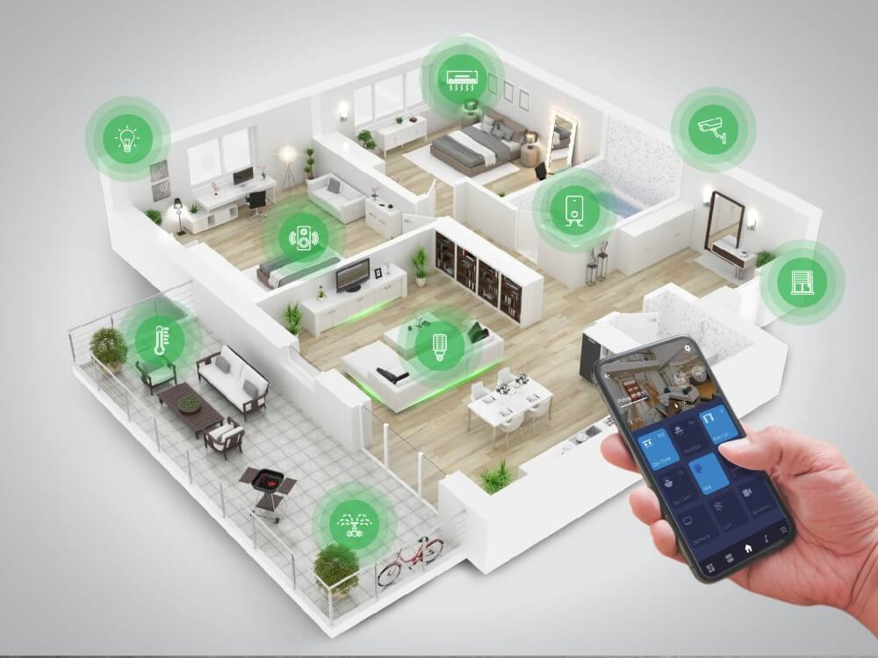

Minh họa về Smart Home

## Các giải pháp nhà thông minh

Nhà thông minh Smart Home đang trở thành xu hướng tại thị trường Việt Nam. Dẫn đến sự hình thành rất nhiều các thương hiệu nhà thông minh. Phải kể đến những doanh nghiệp đi đầu trong lĩnh vực này như BKAV, Lumi SmartHome, Dicom, Jarvis, … Kéo theo đó là sự du nhập của  các hãng Smart Home danh tiếng thế giới với đủ mọi xuất xứ, phân khúc, giá cả và giải pháp khác nhau. Sau đây sẽ là một số ví dụ về hệ thống nhà thông minh tại Việt Nam và trên quốc tế:

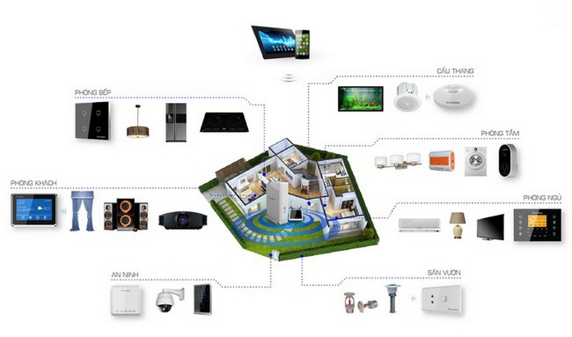

Nhà thông minh BKAV

Nhà thông minh Bkav SmartHome kết nối tất cả các thiết bị trong ngôi nhà thành một hệ thống mạng, để có thể điều khiển chúng theo các kịch bản thông minh

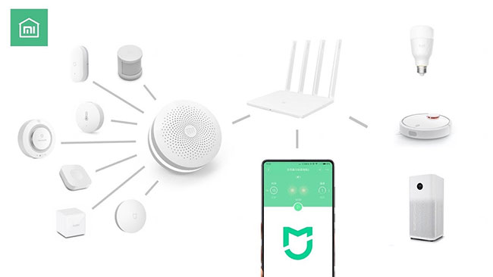

Hệ sinh thái nhà thông minh Xiaomi

Xiaomi Mi Home nền tảng mở cho các [thiết bị di động](https://www.dienmayxanh.com/dien-thoai), [gia dụng](https://www.dienmayxanh.com/gia-dung), [TV](https://www.dienmayxanh.com/tivi), cảm biến và [thiết bị nhà thông minh](https://www.dienmayxanh.com/kinh-nghiem-hay/thiet-bi-nha-thong-minh-smarthome-la-gi-tai-sao-no-1229859) tương thích, tập hợp lại với nhau trong một ứng dụng quản lý chung, mang lại trải nghiệm xuyên suốt cho người dùng. Người dùng có thể dễ dàng kết nối, tự lên kịch bản cho các thiết bị thông minh.

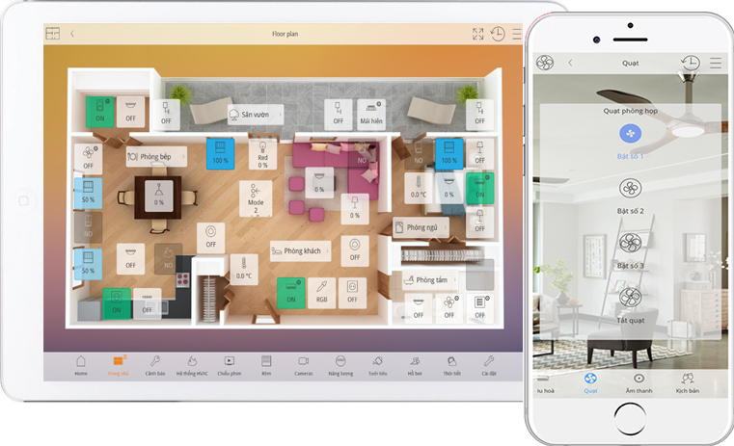

Giải pháp nhà Smart Home – Siemens (Đức)

Nhìn chung các sản phẩm nhà thông minh trong nước hay nước ngoài đều có các chức năng cơ bản như:

* Điều khiển hệ thống chiếu sáng, rèm cửa thông minh
* Đảm bảo an ninh cho toàn bộ căn nhà
* Kịch bản điều khiển thiết bị thông minh

Tùy thuộc vào nhu cầu của chủ nhà mà mỗi một mô hình có thêm bớt các chức năng khác nhau. Nhưng chung quy lại các chức năng này đều giúp căn nhà trở nên tiện nghi, hiện đại hơn.

## Hướng tiếp cận

Như vừa đề cập ở phần 1.2 “Các giải pháp nhà thông minh”, tùy thuộc vào nhu cầu của chủ nhà và sự phát triển của công nghệ mà mỗi một mô hình nhà thông minh lại có các chức năng khác nhau. Kết hợp những giải pháp tìm hiểu được, kiến thức mà bản thân có, thời gian thực hiện đề tài, em hướng đến một ngôi nha thông minh có các chức năng như sau: giám sát, theo dõi, hiển thị thông số nhiệt độ, độ ẩm, cường độ ánh sáng trong nhà; điều khiển trong nhà bằng các

## 1.4 Mục tiêu hướng đến

Mục tiêu chính của em trong đề tài này là xây dựng được một website có thể điều khiển từ xa các thiết bị trong nhà thông qua Internet, theo dõi và lưu trữ các giá trị nhiệt độ và độ ẩm theo thời gian. Bên cạnh đó là thu thập dữ liệu cho model dự đoán thông số.

## 1.5 Kết luận chương 1

Trong chương 1 em tập chung tìm hiểu về thực trạng sử dụng nhà thông minh hiện nay; tham khảo các giải pháp, mô hình nhà thông minh trong nước và trên thế giới. Từ đó hiểu rõ hơn về nhu cầu người sử dụng, các chức năng thiết yếu của một ngôi nhà thông minh. Những thứ này sẽ làm cơ sở để em định hướng nghiên cứu, mục tiêu mô hình nhà thông minh mình sẽ thực hiện trong đồ án này.

# CHƯƠNG 2. CƠ SỞ LÝ THUYẾT

Sau khi xác định được hướng tiếp cận thì sau đó cần có cơ sở lý thuyết để hỗ trợ thực hiện đề tài. Nội dung chương 2 là trình bày các kiến thức cần thiết để thiết kế hệ thống của em.

## 2.1 Các kiến thức cần thiết

### 2.1.1 Nhiệt độ trong nhà

Nhiệt độ môi trường có tác động đáng kể đến sức khỏe của con người, theo nghiên cứu của các chuyên gia sức khỏe nhiệt độ môi trường lý tưởng đối với cơ thể con người là từ 25-28 độ c, chênh lệch khí hậu giữa trong và ngoài từ 5-7 độ C. Ví dụ khi nhiệt độ ngoài trời là 30 độ C thì nhiệt độ trong phòng phải chênh lệch ở mức khoảng 25 độ C là phù hợp nhất với cơ thể con người. Đối với trẻ nhỏ dưới 3 tuổi thì nhiệt độ thích hợp trong khoảng từ 26-27 độ C. Nếu gia đình có trẻ sơ sinh thì càng phải chú ý hơn, nhiệt độ phòng phải từ 28-29 độ C.

Chính vì thế nên cần phải điều chỉnh nhiệt độ trong phòng phù hợp để mang lại cảm giác thoải mái và tốt cho sức khỏe mọi người trong nhà. Hệ thống nhà thông minh

### 2.1.2 Độ ẩm không khí

Độ ẩm không khí là lượng hơi nước có trong không khí, hơi nước chính là dạng khí của nước và mắt thường không thể nhìn thấy được. Độ ẩm thích hợp cho môi trường sống con người dao động từ 40 – 70%, độ ẩm thích hợp cho trẻ em trong khoảng 40-60%. Môi trường có độ ẩm thích hợp giúp ngăn chặn vi khuẩn, nấm mốc phát triển. Nếu độ ẩm không khí quá cao, trên 70% sẽ tạo điều kiện cho các vi khuẩn gây bệnh, đặc biệt là các bệnh về đường hô hấp.

Độ ẩm có tác động mạnh mẽ đối với sức khỏe con người. Chính vì thế không nên để độ ẩm quá cao hoặc quá thấp. Ví dụ vào mùa hè độ ẩm ở mức thấp làm cho da khô rát, khó chịu, còn đối với mùa đông lạnh độ ẩm lại lên quá cao, gây các bệnh về đường hô hấp, suy giảm chức năng đề kháng trong cơ thể.

Độ ẩm và nhiệt độ có quan hệ tương quan ảnh hưởng tác động qua lại lẫn nhau, chúng có vai trò quan trọng trong tác động đối với môi trường của chúng ta.

### 2.1.3 Cường độ ánh sáng

Cường độ ánh sáng là thông số để xác định năng lượng phát ra từ nguồn sáng theo một hướng cố định. Hay nói một cách dễ hiểu hơn, đơn vị đo cường độ ánh sáng là Lux, thì 1 Lux là cường độ ánh sáng được tạo ra bởi một ngọn nến đổ sáng lên bề mặt từ 900 cm2 – 1 m2

Cường độ ánh sáng là một trong những tiêu chí quan trọng ảnh hưởng đến hiệu quả chiếu sáng và khả năng quan sát của người dùng. Vì vậy, giữ an toàn cho đôi mắt của chúng ta và tạo môi trường ánh sáng thuận lợi nhất trong quá trình làm việc hay thư giãn, điều cần thiết là phải xác định cường độ ánh sáng tiêu chuẩn phù hợp cho từng hoàn cảnh. Đơn vị đo cường độ ánh sáng. Tùy thuộc vào từng loại không gian, cường độ chiếu sáng lại có các mức yêu cầu khác nhau. Bảng là một số tiêu chuẩn về cường độ ánh sáng được khuyến nghị dựa trên từng không gian khác nhau

Bảng Cường độ ánh sáng khuyến nghị

|  |  |  |
| --- | --- | --- |
| STT | Không gian | Độ sáng khuyến nghị (lux) |
|  | Khu nhà bếp | 300 |
|  | Phòng tắm | 200 |
|  | Phòng ngủ | 100-200 |
|  | Phòng khách | 400 |
|  | Khu vực làm việc, đọc sách | 500 |
|  | Cầu thang, hành lang | 100-300 |

## 2.2 Phần cứng hệ thống

### 2.2.1 Vi điều khiển ESP32

ESP32 là một vi điều khiển giá rẻ, năng lượng thấp có hỗ trợ WiFi và dual-mode Bluetooth (Bluetooth chế độ kép). Dòng ESP32 sử dụng bộ vi xử lý Tensilica Xtensa LX6. ESP32 được chế tạo và phát triển bởi Espressif Systems, một công ty Trung Quốc có trụ sở tại Thượng Hải, và được sản xuất bởi [TSMC](https://vi.wikipedia.org/wiki/TSMC) bằng cách sử dụng công nghệ 40 nm.

ESP32 là sản phẩm kế thừa từ vi điều khiển [ESP8266](https://vi.wikipedia.org/wiki/ESP8266). Có thể nói ESP32 là sự nâng cấp hoàn hảo của ESP8266, với ESP8266 phù hợp với các dự án nhỏ và tiết kiệm chi phí. ESP32 lại phù hợp với các dự án phức tạp hơn. Cùng là dòng vi điều khiển với giá thành rẻ nhưng ESP32 có tốc độ sử lý cao hơn và tích hợp nhiều ngoại vi mạnh mẽ hơn. Bảng dưới đây là cấu hình của ESP32

|  |  |  |
| --- | --- | --- |
| STT | Tính năng | Thông số |
| 1 | Bộ vi xử lý | Xtensa Dual – Core LX6 32 bit(160 – 240 MHz), bộ đồng xử lý công suất thấp |
| 2 | Bộ nhớ trong | 448 KB ROM, 520 KB SRAM |
| 3 | Giao tiếp không dây | WiFi: [802.11](https://vi.wikipedia.org/wiki/IEEE_802.11) b/g/n, Bluetooth: v4.2 BR/EDR và BLE (chia sẻ sóng vô tuyến với Wi-Fi) |
| 4 | Ngoại vi | ADC 12-bit: 16 cổng, DAC 8-bit: 2 cổng, I2C: 2 cổng, UART: 3 cổng,SPI: 3 cổng,I2S: 2 cổng,… |

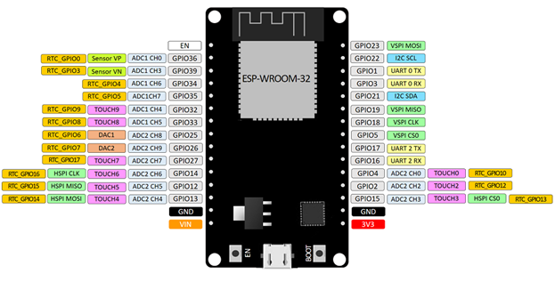

### 2.2.2 Màn hình LCD 16x2 và module chuyển đổi I2C cho LCD

Màn hình LCD 16x2 là một linh kiện được sử dụng rộng dãi, hỗ trợ cho nhiều các dòng chip vi điều khiển ứng dụng trong các dự án điện tử do có thể hiển thị được nội dung văn bản đa dạng (ký tự, chữ, số…)

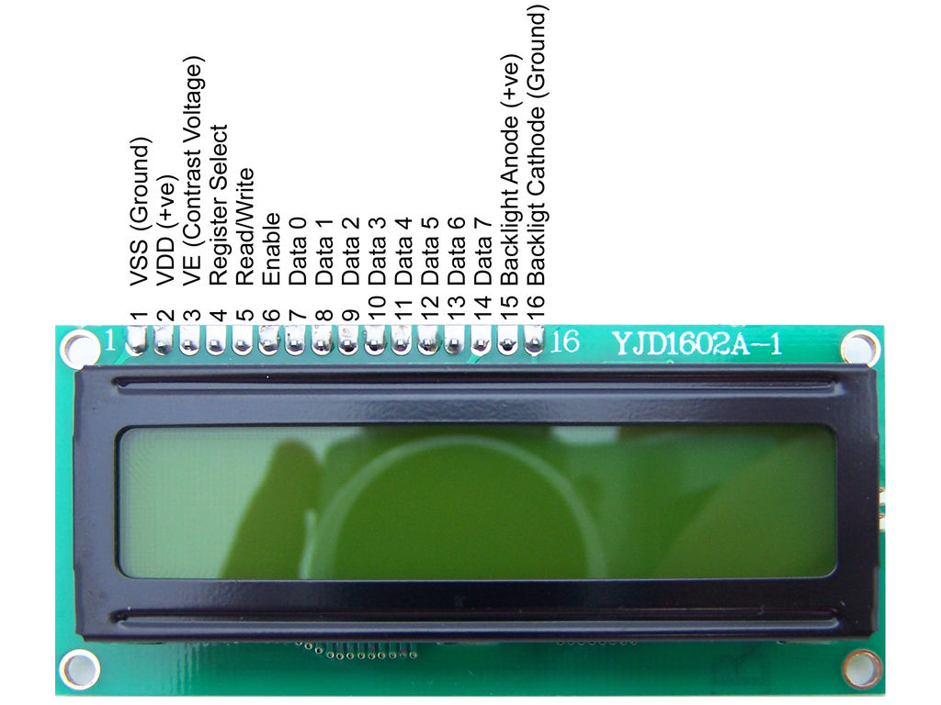

LCD 16x2 có 16 chân trong đó: có 8 chân dữ liệu (D0 – D7), 3 chân điều khiển (RS, RW, EN) và 5 chân dùng để cấp nguồn và đèn nền. Các chân điều khiển giúp ta dễ dàng cấu hình LCD ở chế độ lệnh hoặc chế độ dữ liệu, chúng còn giúp ta cấu hình ở chế độ đọc hoặc ghi.

LCD có quá nhiều chân gây khó khăn trong quá đấu nối và chiếm dụng nhiều chân trên vi điều khiển. Chính vì vậy mà người ta thường hay sử dụng giao tiếp I2C để khắc phục vấn đề này. Với module chuyển đổi I2C cho LCD, ta chỉ cần tốn 2 chân (SCL, SDA) để kết nối dễ dàng.

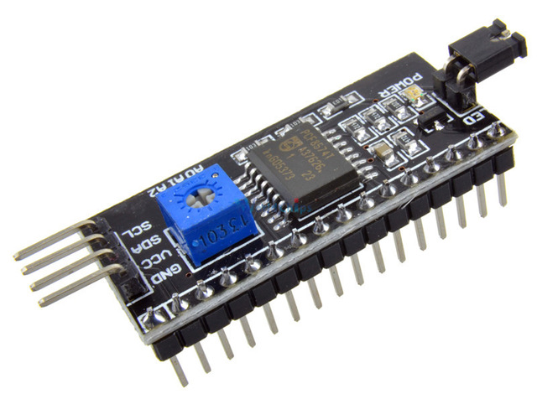

### 2.2.3 Module cảm biến nhiệt độ, độ ẩm DHT11

Module cảm biến nhiệt độ, độ ẩm là loại cảm biến thông dụng tích hợp 2 tính năng đo thông số nhiệt độ và độ ẩm với giả thành rẻ rất phù hợp cho việc học tập và nghiên cứu. Bên cạnh đó module sử dụng giao tiếp 1 wire (giao tiếp digital sử dụng 1 dây truyền dữ liệu duy nhất) cùng với bộ tiền xử lý tín hiệu tích hợp trong cảm biến giúp có được dữ liệu chính xác mà không cần qua bất kì tính toán nào.

Thông số kỹ thuật của DHT11:

* Điện áp hoạt động: 5V DC
* Khoảng đo độ ẩm: 20 – 80%RH sai số ± 5%RH
* Khoảng đo nhiệt độ: 0-50°C sai số ± 2°C
* Tần số lấy mẫu tối đa 1Hz (1 giây / lần)
* Kích thước: 28mm x 12mm x10m

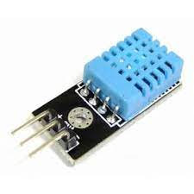

Module cảm biến nhiệt độ, độ ẩm DHT11

### 2.2.4 Module cảm biến cường độ ánh sáng BH1750

[Cảm biến cường độ ánh sáng Lux BH1750](https://nshopvn.com/product/cam-bien-cuong-do-anh-sang-lux-bh1750/) được sử dụng để đo cường độ ánh sáng theo đơn vị lux, [càm biến](https://nshopvn.com/category/cam-bien/) có ADC nội và bộ tiền xử lý nên giá trị được trả ra là giá trị trực tiếp cường độ ánh sáng lux mà không phải qua bất kỳ xử lý hay tính toán nào thông qua giao tiếp I2C .

Thông số kỹ thuật của BH1750

* Nguồn: 3 – 5V DC
* Giao tiếp: I2C
* Khoảng đo: 1 – 65535 lux
* Kích cỡ: 21mm x 16mm x 3.3mm

### 2.2.5 Module nút cảm ứng chạm TTP223

Module nút cảm ứng chạm TTP223 được dùng nhiều trong các mạch điện tử ứng dụng cho việc tắt mở thiết bị bằng cách chạm, nhanh chóng hiệu quả dễ sử dụng. Kết hợp với ESP32 có thể đóng ngắt thiết bị từ xa thông qua Internet.

Module TTP223 hoạt động ở điện áp 3 – 5V với dòng tiêu thụ 0.025mA. Nếu có thao tác chạm cảm ứng, chân I/O sẽ phát tín hiệu chuyển tín hiệu từ mức logic thấp lên mức cao hoặc ngược lại và đèn LED báo trên module sẽ sang hoặc tắt tùy theo mức logic chuyền đi.

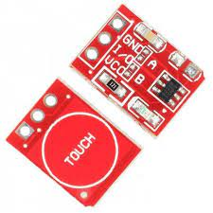

## 2.3 Phần mềm hệ thống

### 2.3.1 Thiết kế Website

Website còn gọi là trang web (hoặc trang mạng) là tập hợp các trang chứa thông tin bao gồm văn bản, hình ảnh, video,… có thể được người dùng truy cập từ xa thông qua [mạng Internet](https://vietnix.vn/internet-la-gi/). Một trang mạng tồn tại dưới dạng tập tin [HTML](https://vietnix.vn/html-la-gi/) hoặc XHTML có thể truy cập bằng giao thức [HTTP hoặc HTTPS](https://vietnix.vn/http-https-la-gi/).

Để thiết kế ra một Website thì cần có 2 thành phần chính là FrontEnd và BackEnd. Phần FrontEnd của một trang web là phần tương tác với người dùng. Tất cả mọi thứ bạn nhìn thấy khi điều hướng trên Internet, từ các font chữ, màu sắc,... là một sự kết hợp củaHTML*,* CSS*, và* JavaScript. Phần BackEnd là tất cả những phần hỗ trợ hoạt động của [website](https://vieclam.thegioididong.com/tin-tuc/website-la-gi-loi-ich-kinh-doanh-va-cac-loai-website-pho-bien-305)  mà người dùng không thể nhìn thấy được. BackEnd của bất kỳ website nào cũng được cấu thành từ 3 thành phần là máy chủ, ứng dụng và cơ sở dữ liệu. Nhờ có nó mà website hoạt động hiệu quả, cung cấp thông tin chính xác với tốc độ nhanh cho người dùng.

Dưới đây là các khái niệm liên quan cần nắm vững để có thể thực hiện thiết kế được 1 Website:

* HTML

HTML (HyperText Markup Language – ngôn ngữ đánh dấu siểu văn bản) là một [ngôn ngữ đánh dấu](https://vi.wikipedia.org/wiki/Ng%C3%B4n_ng%E1%BB%AF_%C4%91%C3%A1nh_d%E1%BA%A5u) được thiết kế ra để tạo nên các [trang web](https://vi.wikipedia.org/wiki/Website) trên [World Wide Web](https://vi.wikipedia.org/wiki/World_Wide_Web). HTML được sử dụng để tạo và cấu trúc các thành phần trong trang web hoặc ứng dụng, phân chia các đoạn văn, heading, titles, blockquotes…

Một tài liệu HTML được hình thành bởi các phần tử HTML (HTML Elements) được quy định bằng các cặp thẻ (tags) được bao bọc bởi một dấu ngoặc ngọn và thường là sẽ được khai báo thành một cặp, bao gồm thẻ mở và thẻ đóng. Có rất nhiều thẻ khác nhau. Mỗi thẻ sẽ có những tác dụng nhất định, giúp xây dựng nên một cấu trúc hoàn chỉnh cho Website. Hình dưới đây bố cục HTML đơn giản của một trang web

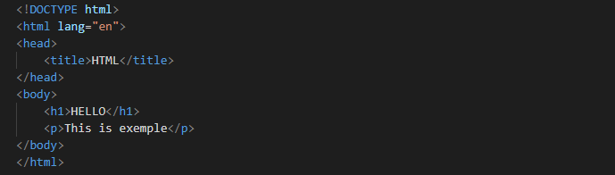

**Bố cục HTML đơn giản của một trang web**

* CSS

CSS (Cascading Style Sheets) là một ngôn ngữ được sử dụng để tìm và định dạng lại các phần tử được tạo ra bởi các ngôn ngữ đánh dấu ([HTML](https://topdev.vn/blog/html-la-gi/)) Nói dễ hiểu hơn là ngôn ngữ tạo phong cách cho trang web. Bạn có thể hiểu đơn giản rằng, nếu HTML đóng vai trò định dạng các phần tử trên website như việc tạo ra các đoạn văn bản, các tiêu đề, bảng,…thì CSS sẽ giúp chúng ta có thể thêm style vào các phần tử HTML đó như đổi bố cục, màu sắc trang, đổi màu chữ, font chữ, thay đổi cấu trúc…

* JavaScript

JavScript là một trong những ngôn ngữ lập trình website phổ biến nhất hiện nay, nó được tích hợp và nhúng và HTML giúp website trở nên sống động hơn. JavaScript là một ngôn ngữ thông dịch nghĩa là script thực hiện mà không cần sự biên dịch nó sẽ được dịch tại thời điểm chạy. Có thể nhìn tổng quan như sau

+ HTML: Cung cấp cấu trúc cơ bản, hỗ trợ trong việc xây dựng layout, thêm nội dung dễ dàng trên website.

+ [CSS](https://vietnix.vn/css-la-gi/):  Định dạng các siêu văn bản dạng thô tạo ra từ HTML thành một bố cục website, có màu sắc, ảnh nền,….

+ JavaScript: Tạo ra các sự kiện tương tác với hành động của người dùng (ví dụ như là chat, update nội dung, hiệu ứng slide).

* Mô hình MVC

MVC (MVC Design Pattern) là viết tắt của Model - View - Controller. một mẫu kiến trúc, mô hình lập trình phổ biến với mục đích quản lý và xây dựng dự án phần mềm có hệ thống hơn. Trong mô hình này thì:

+ Model: là nởi quản lí, xử lí các dữ liệu

+ View: là giao diện hiển thị người dùng

+ Controller: là thành phần dùng để quản lý tương tác người dùng, làm việc với model và chọn view để hiển thị giao diện người dùng.

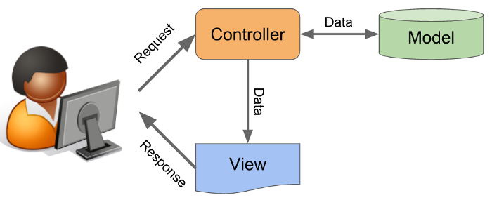

Luồng xử lý dữ liệu trong MVC:Khi có một yêu cầu từ phía Client gửi đến Server, bộ phận Controller có nhiệm vụ tiếp nhận yêu cầu, xử lý dữ liệu đầu vào và quyết định luồng đi tiếp theo (trả về kết quả hay tương tác với Cơ sở dữ liệu để lấy dữ liệu). Nếu cần tương tác với cơ sở dữ liệu, Controller sẽ gọi tới Model để lấy dữ liệu đầu ra. Model tương tác với Cơ sở dữ liệu để truy xuất dữ liệu phù hợp với yêu cầu của phía Controller, sau đó Model trả dữ liệu về cho Controller xử lý. Controller sẽ gọi đến View phù hợp với yêu cầu kèm theo dữ liệu cho View. View có trách nhiệm hiển thị kết quả, dữ liệu đầu ra phù hợp với yêu cầu của người dùng trên giao diện Web.

* Platform: NodeJS:

NodeJS là một môi trường runtime chạy [JavaScript](https://vietnix.vn/javascript-la-gi/) đa nền tảng và có mã nguồn mở, được sử dụng để chạy các ứng dụng web bên ngoài trình duyệt của client. NodeJS là một môi trường lập trình phổ biến, được dùng để xây dựng các ứng dụng quy mô lớn cần xử lý lượng request đồng thời lớn. NodeJS có thể được dùng để xây dựng một trang web hoàn chỉnh bao gồm cả Back-end và Front-end.

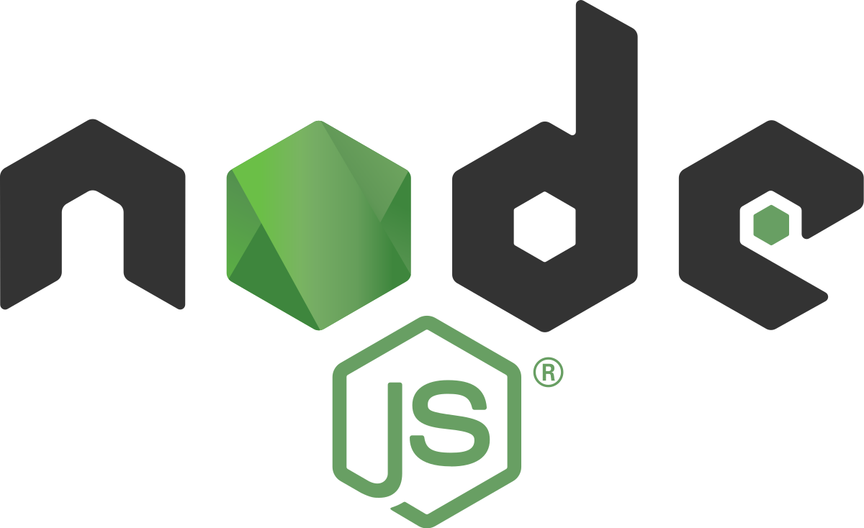

* Cơ sở dữ liệu: MongoDB

MongoDB là một hệ quản trị cơ sở dữ liệu [NoSQL](https://vi.wikipedia.org/wiki/NoSQL) [mã nguồn mở](https://vi.wikipedia.org/wiki/Ph%E1%BA%A7n_m%E1%BB%81m_ngu%E1%BB%93n_m%E1%BB%9F) [đa nền tảng](https://vi.wikipedia.org/wiki/%C4%90a_n%E1%BB%81n_t%E1%BA%A3ng). Bản ghi trong MongoDB được lưu trữ dạng một dữ liệu văn bản (Document), là một [cấu trúc dữ liệu](https://vi.wikipedia.org/wiki/C%E1%BA%A5u_tr%C3%BAc_d%E1%BB%AF_li%E1%BB%87u) bao gồm các cặp giá trị và trường tương tự như các đối tượng [JSON](https://vi.wikipedia.org/wiki/JSON) hỗ trợ cho việc truy vấn sẽ rất nhanh.

MongoDB được ra mắt lần đầu vào năm 2007 và đã trở thành một trong những database nổi trội nhất hiện nay, được dùng làm BackEnd cho rất nhiều Website nổi tiếng.



MongoDB

2.3.2 Giao thức truyền thông

* Giao thức HTTP

HTTP (HyperText Transfer Protocol) là giao thức truyền tải siêu văn bản, là giao thức tiêu chuẩn cho World Wide Web (www) dùng để truyền tải dữ liệu giữa Web server (máy chủ cung cấp dịch vụ) đến các Web client (các trình duyệt, thiết bị sử dụng web) và ngược lại.

HTTP hoạt động theo mô hình Client – Server (mô hình mà hầu hết các Website hiện nay sử dụng) được mô tả như Hình

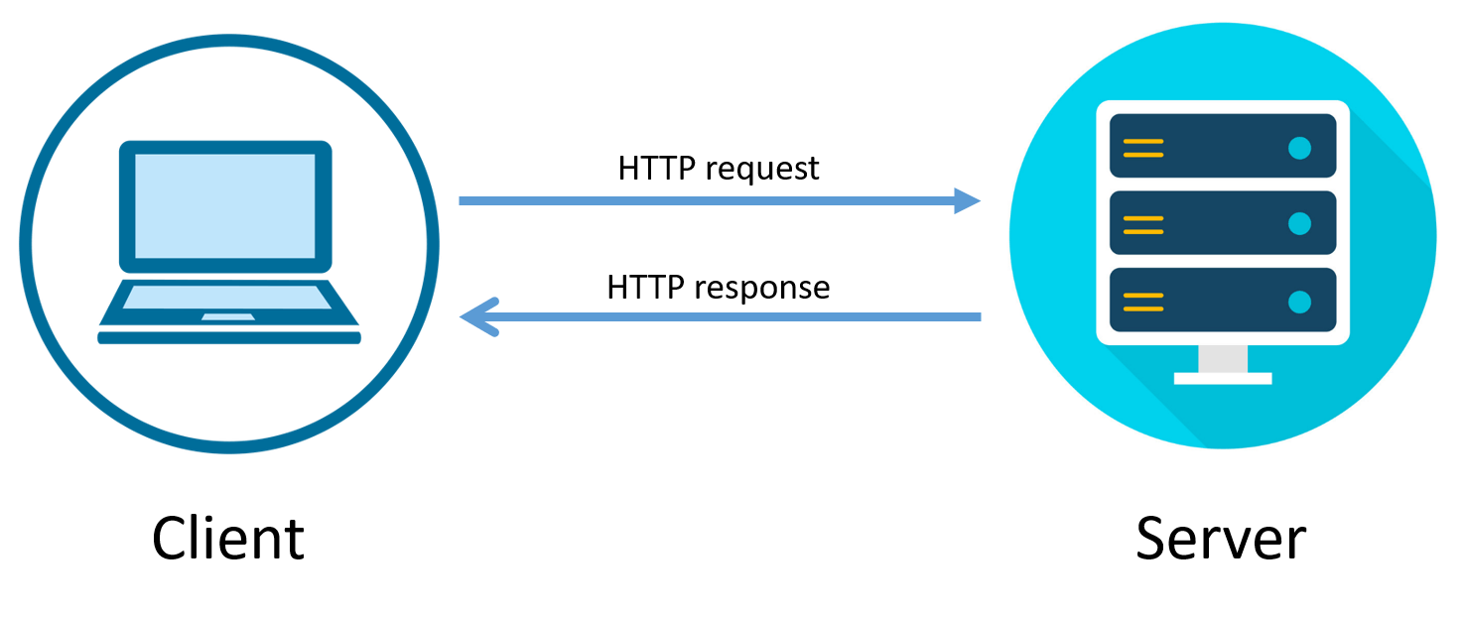Hình Giao thức HTTP

* Giao thức MQTT

MQTT (Message Queueing Telemetry Transport) là một giao thức mạng kích thước nhỏ, hoạt động theo cơ chế publish – subscribe (xuất bản – đăng ký) để truyền tin nhắn giữa các thiết bị. MQTT được thiết kế cho các kết nối cho việc truyền tải dữ liệu cho các thiết bị ở xa, các thiết bị hay vi điều khiển nhỏ có tài nguyên hạn chế hoặc trong các ứng dụng có băng thông mạng bị hạn chế.

Kiến trúc của MQTT gồm 2 phần chính là Broker và Clients:

+MQTT Broker: hay máy chủ mô giới được coi như trung tâm, nó là điểm giao của tất cả các kết nối đến từ Client (Publisher/Subscriber). Nhiệm vụ chính của Broker là nhận thông điệp (message) từ Publisher, xếp vào hàng đợi rồi chuyển đến một địa điểm cụ thể. Nhiệm vụ phụ của Broker là nó có thể đảm nhận thêm một vài tính năng liên quan tới quá trình truyền thông như: bảo mật message, lưu trữ message, logs, …

+MQTT Client: Là các thiết bị/ứng dụng Client kết nối đến Broker để thực hiện truyền nhận dữ liệu. Client thì được chia thành hai nhóm là Publisher và Subscriber. Publisher là thiết bị gửi bản tin lên broker, Subscriber là người nhận bản tin mỗi khi có bản tin mới gửi lên Broker. Một Client có thể có 1 trong 2 nhiệm vụ hoặc cả 2.

Hình dưới đây mô tả cơ chế hoạt động đơn giản của MQTT

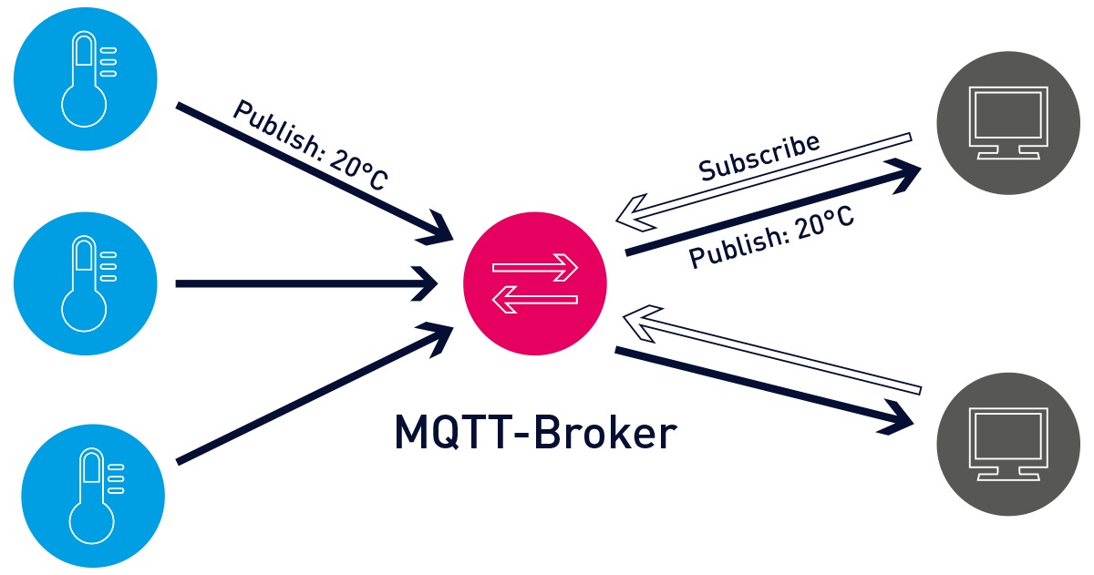

Hình Giao thức MQTT

## 2.4 Mô hình dự đoán

2.4.1. Các khái niệm liên quan

Để có thể xây dựng một mô hình dự đoán thì ta cần nắm vững các lý thuyết về lĩnh vực trí tuệ nhân tạo (AI):

* AI :

Trong khoa học máy tính, trí tuệ nhân tạo - AI (Artificial Intelligence) hay trí thông minh nhân tạo là công nghệ mô phòng các quá trình suy nghĩ và học tập của con người cho máy móc, đặc biệt là hệ thống máy tính. Trí tuệ nhân tạo này do con người lập trình ra với mục đích tự động hóa các hành vi thông minh như con người, từ đó cắt giảm bớt nhân công là con người và có tính chuẩn xác cao hơn.

Sự khác biệt của trí tuệ nhân tạo so với các lập trình logic trước kia chính là khả năng suy nghĩ độc lập của chúng, thay vì việc mọi thứ được lập trình sẵn và cỗ máy đó sẽ thực hiện các thao tác theo logic được con người đặt ra, AI sẽ tự xem xét tình huống và đưa ra phương án tối ưu nhất, qua đó tiết kiệm chi phí cũng như vận hành cho công việc hiệu quả hơn. Ngoài ra khả năng tự tính toán đó sẽ khiến Ai đưa ra những ý kiến mới, giúp con người thêm nhiều ý tưởng hơn trong phát triển.

* Machine learning:

Machine Learning (ML – học máy) là một tập con của AI, là một lĩnh vực nhỏ của Khoa Học Máy Tính, nó có khả năng tự học hỏi dựa trên dữ liệu đưa vào mà không cần phải được lập trình cụ thể. Hiểu đơn giản là tập hợp các phương pháp, các giải thuật khiến cho máy tính có thể tự học, tự suy nghĩ và đưa ra các quyết định giống như con người. Machine Learning hiện nay đóng góp rất nhiều trong các bài toán xử lý ảnh, phân tích văn bản, khai phá dữ liệu, Robot,…

Dựa theo phương thức học, các thuật toán Machine Learning thường được chia thành 4 nhóm: Học có giám sát, học không giám sát, học bám giám sát, học tăng cường.

Machine learning là một ngành rất rộng và nặng về toán, gồm rất nhiều thuật toán và mỗi thuật toán có ứng dụng riêng tùy vào bài toán:

 +Linear Regression

+Logistic Regresstion

+Decision Tree and Random Forest

+Naive Bayes

+Support Vector Machines

+K-Nearest Neighbors

+Neural network

2.4.2 Neural Network:

Neural Network hay mạng nơ-ron nhân tạp là một phương thức trong lĩnh vực trí tuệ nhân tạo, được sử dụng để dạy máy tính xử lý dữ liệu theo cách được lấy cảm hứng từ bộ não con người. Đây là một loại quy trình máy học, được gọi là deep learning, sử dụng các nút hoặc nơ-ron liên kết với nhau trong một cấu trúc phân lớp tương tự như bộ não con người. Tương tự như bộ não con người, trong mạng nơ-ron nhân tạo, một loạt các thuật toán được sử dụng để xác định và nhận ra các mối quan hệ trong các tập dữ liệu

Một Neural Network thường bao gồm 3 kiểu tầng được mô tả như Hình:

* Input Layer (tầng đầu vào): Nằm bên trái của hệ thống, bao gồm dữ liệu thông tin đầu vào.
* Output Layer (tầng đầu ra): Nằm bên phải của hệ thống, bao gồm dữ liệu thông tin đầu ra.
* Hidden Layer (tầng ẩn): Nằm ở giữa tầng đầu vào và đầu ra, thể hiện quá trình suy luận và xử lý thông tin của hệ thống.

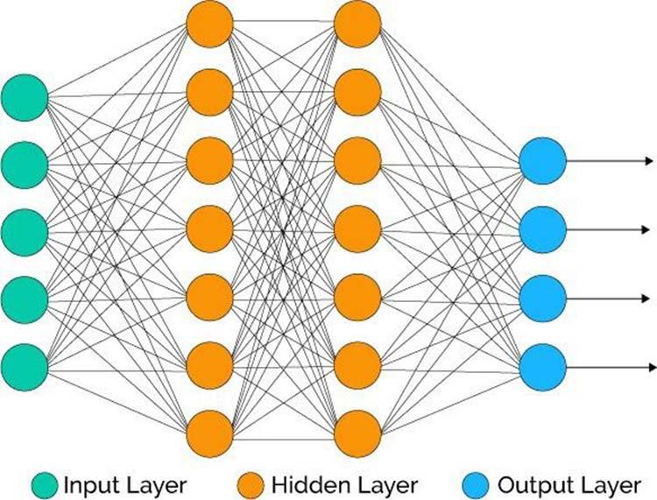

Hình: Kiến trúc mạng Neural Network

Mỗi Neural Network chỉ có một tầng input (tầng đầu vào) và output (tầng đầu ra) nhưng sẽ có nhiều hidden layer.  Lớp đầu vào nhận các dạng thông tin khác nhau từ thế giới bên ngoài. Đây là dữ liệu mà mạng nhắm đến để xử lý hoặc tìm hiểu. Từ lớp đầu vào, dữ liệu đi qua một hoặc nhiều lớp ẩn khác. Công việc của các lớp ẩn là biến đầu vào thành thứ mà lớp đầu ra có thể sử dụng. Mạng deep learning có nhiều lớp ẩn với rất nhiều nơ-ron nhân tạo liên kết với nhau. Về mặt lý thuyết, mạng deeplearning có thể ánh xạ bất kỳ loại dữ liệu đầu vào với bất kỳ loại dữ liệu đầu ra nào. Tuy nhiên, chúng cũng cần được đào tạo hơn rất nhiều so với các phương pháp máy học khác. Chúng yêu cầu một lượng lớn dữ liệu đào tạo.

2.4.3 Recurrent Neural Network:

Re

## 2.4 Kết luận chương 2

# CHƯƠNG 3. THIẾT KẾ HỆ THỐNG

## 3.1 Yêu cầu chức năng

## 3.2 Yêu cầu phi chức năng

## 3.3 Thiết kế hệ thống

### 3.3.1 Sơ đồ hệ thống

### 3.3.2 Thiết kế phần cứng

### 3.3.3 Thiết kế phần mềm

3.3.1.1 Thiết kế nội dung website

3.3.1.2 Xây dựng model dự đoán thông số

## 3.4 Kết quả đạt được

### 3.4.1 Mô hình phần cứng

### 3.4.2 Website

### 3.4.3 Kết quả dự đoán thông số

## 3.5 Các vấn đề còn tồn tại

## 3.6 Kết luận chương 3

# KẾT LUẬN CHUNG VÀ HƯỚNG PHÁT TRIỂN

Kết luận chung

Hướng phát triển

# TÀI LIỆU THAM KHẢO

1. <https://phamhuynhtrongnhan.com/30-thuong-hieu-nha-thong-minh-smart-home-tai-viet-nam/>
2. http://baobacgiang.com.vn/bg/khoa-hoc-cong-nghe/382601/cong-bo-bao-cao-dau-tien-nghien-cuu-ve-linh-vuc-nha-thong-minh-smarthome-tai-viet-nam.html
3. https://symphony.vn/nhiet-nao-la-tot-nhat-cho-suc-khoe-con-nguoi.html
4. <https://www.dienmayxanh.com/kinh-nghiem-hay/do-am-khong-khi-la-gi-cach-giam-do-am-trong-phong-1376849>
5. https://simon.vn/cuong-do-anh-sang-tieu-chuan/
6. <https://kme.com.vn/blogs/news/tong-quan-lcd1602-va-giao-tiep-i2c-lcd-su-dung-arduino>
7. https://nshopvn.com/product/module-cam-bien-do-am-nhiet-do-dht11/